**3M™ Hand Sanding and Power Tool Respirator 8822, FFP2, valved, 10/PK**

3M-id 7100142986

* [Twitter](https://twitter.com/intent/tweet?url=https%3A%2F%2Fwww.3mdanmark.dk%2F3M%2Fda_DK%2Fcompany-ndc%2Fall-3m-products%2F~%2F3M-Hand-Sanding-and-Power-Tool-Respirator-8822-FFP2-valved-10-PK%2F%3FN%3D5002385%2B8709316%2B8710659%2B8711017%2B8724185%2B8745448%2B3290656124%26preselect%3D3293786499%26rt%3Drud%26WT.mc_id%3Dsmb_twitter&text=3M%E2%84%A2%20Hand%20Sanding%20and%20Power%20Tool%20Respirator%208822%2C%20FFP2%2C%20valved%2C%2010%2FPK)
* [Linkedin](https://www.linkedin.com/shareArticle?mini=true&url=https%3A%2F%2Fwww.3mdanmark.dk%2F3M%2Fda_DK%2Fcompany-ndc%2Fall-3m-products%2F~%2F3M-Hand-Sanding-and-Power-Tool-Respirator-8822-FFP2-valved-10-PK%2F%3FN%3D5002385%2B8709316%2B8710659%2B8711017%2B8724185%2B8745448%2B3290656124%26preselect%3D3293786499%26rt%3Drud%26WT.mc_id%3Dsmb_linkedin&title=3M%E2%84%A2%20Hand%20Sanding%20and%20Power%20Tool%20Respirator%208822%2C%20FFP2%2C%20valved%2C%2010%2FPK)

Oversigt

Specifikationer

Produktdetaljer

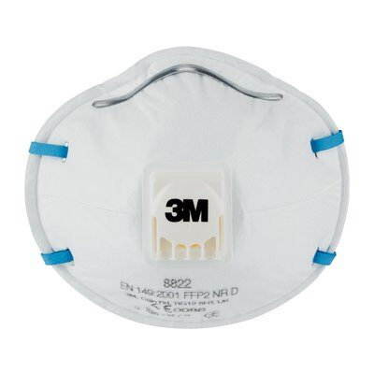

* Traditionelt brugervenligt design
* 3M™ Cool Flow™ ventilen reducerer varmedannelse i masken, hvilket sikrer, at produktet føles køligere og er mere komfortabelt at have på
* Justerbar næseklemme hjælper med at danne en forsegling hen over næse og kinder
* Hovedstropper holder masken sikkert på plads og sikrer en god og komfortabel tætning. Farvekodede for at angive ydelsesniveau – blå: FFP2 i henhold til EN 149:2001+A1:2010

|  |  |
| --- | --- |
|  |  |
|  |  |

Produktdetaljer

* Traditionelt brugervenligt design
* 3M™ Cool Flow™ ventilen reducerer varmedannelse i masken, hvilket sikrer, at produktet føles køligere og er mere komfortabelt at have på
* Justerbar næseklemme hjælper med at danne en forsegling hen over næse og kinder
* Hovedstropper holder masken sikkert på plads og sikrer en god og komfortabel tætning. Farvekodede for at angive ydelsesniveau – blå: FFP2 i henhold til EN 149:2001+A1:2010
* Overholder europæiske standarder – CE-mærke 0086 (EN 149:2001 + A1:2009 FFP2 R D)
* Dette produkt hjælper med at beskytte mod partikler i koncentrationer på op til 10 gange grænseværdien (GV)
* Pakkeindhold: 10
* Brugere skal være vejledt og have læst alle brugsanvisninger. Forkert anvendelse kan medføre personskade og alvorlig eller livstruende sygdom. Ikke fremstillet med naturgummi-latex
* Kompatibel med 3M's sikkerhedsbriller og høreværn

3M™ Maske til håndslibning og elektrisk drevet værktøj 8822+ er vores filtrerende maske med 3M™ Cool Flow™ ventil, en justerbar næseklemme og farvekodede hovedstropper, som sikrer komfort. Klassificeret som FFP2 og fås i en pakke med 10 stk.

Brug 3M™ Maske til håndslibning og elektrisk drevet værktøj 8822 til komfortabel beskyttelse i forbindelse med boring, savning og slibning i hånden eller med elektrisk drevet værktøj. Vores støvmaske med ventil er designet til at yde FFP2-beskyttelse mod medium niveauer af støv samt olie- eller vandbaserede aerosoler, der typisk forekommer i forbindelse med arbejde med cement, træ og stål. Den holdbare indre skal er formbestandig, og den konvekse form, det lette design med dobbelte stropper, næseklemme og blødt næseskum giver en komfortabel og sikker pasform på de fleste ansigtstyper. Varmedannelsen i støvmasken reduceres af 3M™ Cool Flow™ ventilen, der fjerner udåndingsluften.

**Foreslåede anvendelser**

* Power or manual sanding, drilling and sawing